计算机系统结构实验报告
班级 | 计科1班 | 实验日期 | 2022.3.30 | 实验成绩
姓名 | 吴雨娟 | 学号 | 22920192204097
实验名称 | 实验3 指令调度和分支延迟
实  验  目  的  、  要  求 | 实验目的  1.加深对循环级并行性、指令调度技术、循环展开技术以及寄存器换名技术的理解；  2.熟悉用指令调度技术来解决流水线中的数据相关的方法；  3.了解指令调度、循环展开等技术对CPU性能的改进。
实  验  内  容  、  步  骤  及  结  果 | 实验内容  熟悉MIPSsim模拟器的操作和使用方法；  学习流水线、相关和冲突的知识；  完成实验教程中实验内容；  完成补充实验；  完成实验报告。  补充实验  1. 通过配置菜单，把加法﹑乘法﹑除法部件的个数设置为2个，把延迟都设置为3个时钟周期；  配置修改如下所示：  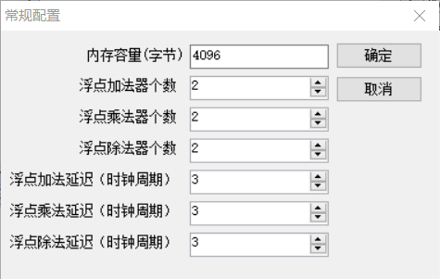  2.用MIPS语言编写一段简单的程序  至少包含数据相关和结构相关  包含循环次数为4的倍数的循环  程序如下所示：  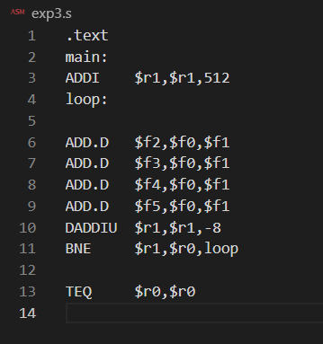  3.运行程序。记录程序执行过程中各种相关发生的次数、发生相关的指令组合，以及程序执行的总时钟周期数；  运行结果如下：  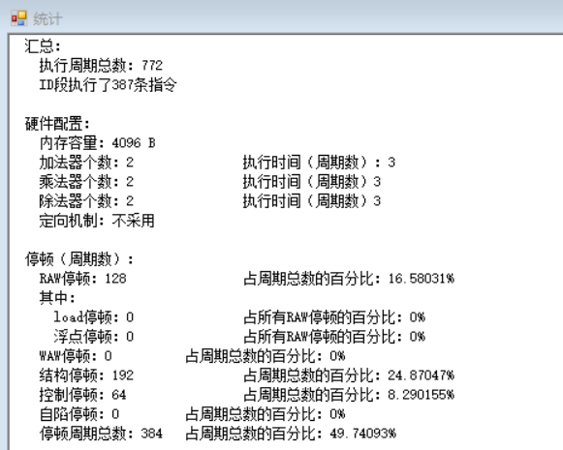  各种相关发生的次数：  RAW停顿发生了128次，结构停顿发生了192次，控制停顿发生了64次。  发生相关的指令组合：  ①结构相关：  ADD.D $f3,$f0,$f1指令和ADD.D $f4,$f0,$f1指令  ADD.D $f4,$f0,$f1指令和ADD.D $f5,$f0,$f1指令  解释：因为浮点加法器只有两个，而有四个连续的浮点加指令，所以第二个和第三个浮点加指令构成结构相关，第三个和第四个浮点加指令构成结构相关。  ②数据相关：  DADDIU $r1,$r1,-8指令和BNE $r1,$r0,loop指令  解释：因为DADDIU指令写寄存器R1，BNE要读寄存器R1，所以构成了RAW相关。  程序执行的总时钟周期数：772个  4. 用循环展开、寄存器换名以及指令调度提高性能  相关基础知识可见教材或实验手册  提示：  将循环展开3次，将4个循环体组成的代码代替原来的循环体，并对程序做相应的修改。然后对新的循环体进行寄存器换名和指令调度；  对源程序进行循环展开和指令调度，得到修改后的程序如下：  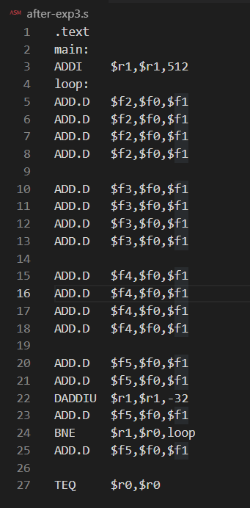  其中，为了消除数据相关冲突，在DADDIU和BNE指令之间插入ADD.D指令，为了填上分支延迟槽的空转，在BNE后面加上了ADD.D指令。  5.运行修改后的程序，记录执行过程中各种相关发生的次数以及程序执行的总时钟周期数；  运行结果如下：  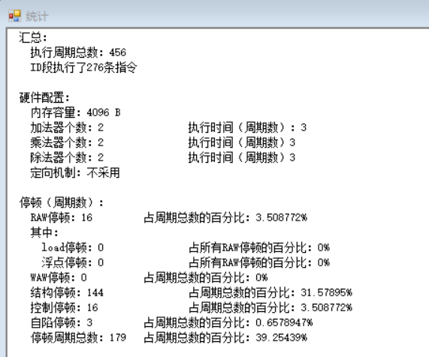  各种相关发生的次数：  RAW停顿发生了16次，结构停顿发生了144次，控制停顿发生了16次，自陷停顿发生了3次。  程序执行的总时钟周期数：456个  6. 分析回答以下问题：  （1）当定向技术打开和关闭时结果是否有差异？  打开定向功能后运行程序结果如下：  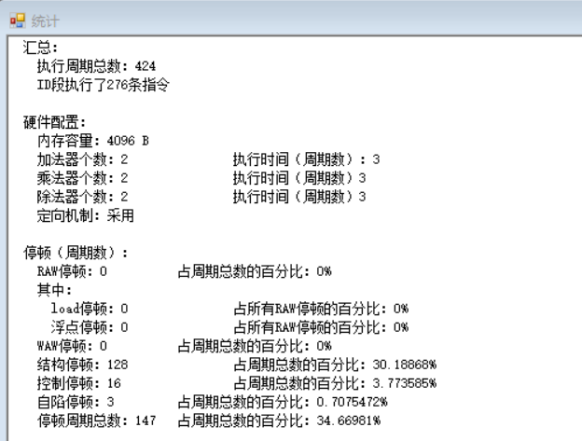  可以看到RAW的停顿周期数为0，所以定向技术解决了指令调度后未能消除的RAW冲突，程序的执行效率进一步提高了。但是如果在关闭定向功能时，RAW的停顿周期数就已经为0了，那么打开定向功能后，效率并不会提高。  （2）Stall是否越少越好？  Stall不一定越少越好，当Stall的数量减少到一定程度时，进一步减少Stall的数量可能会影响到其他指令的执行，性能反而不会有提升。
总  结 | 通过本次实验，熟悉了指令调度的用法和分支延迟的现象，加深了对循环级并行性、 指令调度技术、循环展开技术以及寄存器换名技术的理解，了解了指令调度、循环展开等技术对 CPU 性能的改进，为之后的实验打下了坚实的基础。

